Załącznik nr 2
do Regulaminu Wojewódzkiego Konkursu Historycznego
„Mój Region – Moja Duma, Moje Miasto – Moja Duma”
w roku szkolnym/akademickim 2020/2021
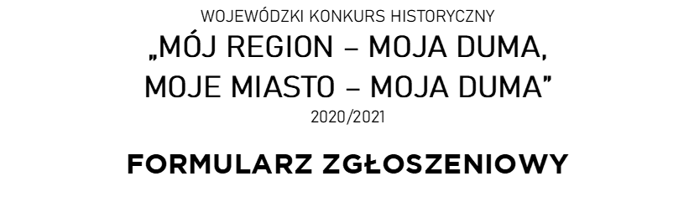

Dane osobowe Uczestnika konkursu | DANE
 | imię i nazwisko:
 | adres zamieszkania:
 | telefon:
 | e-mail:
Klasa/Rok  (dotyczy ucznia lub studenta) | klasa/rok:
Dane szkoły/uczelni  (dotyczy ucznia lub studenta) | nazwa szkoły/uczelni:
 | adres szkoły/uczelni:
Dane opiekuna naukowego | imię i nazwisko:
 | telefon:
 | e-mail:
 | e-mail na który będą wysyłane testy konkursowe:

ZGODA NA UDZIAŁ UCZESTNIKA W KONKURSIE

Oświadczam, że zapoznałem/am się z regulaminem konkursu i akceptuję jego treść.
Ja niżej podpisana/y wyrażam zgodę by moje dziecko uczestniczyło/a w konkursie
,,Mój Region – Moja Duma, Moje Miasto – Moja Duma”.

………………………………………………………. |  | ………………………………………………………………
miejscowość i data |  | *podpis uczestnika

*W przypadku osób niepełnoletnich podpisuje rodzic bądź opiekun prawny

OŚWIADCZENIE UCZESTNIKA KONKURSU O PRZENIESIENIU PRAW AUTORKISCH

- Przy tworzeniu praw autorskich nie zostaną naruszone prawa autorskie osób trzecich ani inne prawa własności intelektualnej, przysługujące osobom trzecim; wszystkie prawa do pracy konkursowej zgłoszonej w niniejszym konkursie przysługują uczestnikowi.
- Z chwilą przystąpienia do pierwszego etapu, bez potrzeby składania dodatkowych oświadczeń woli, na Organizatora konkursu zostaje przeniesiona nieodpłatnie własność wszystkich egzemplarzy pracy konkursowej oraz całość autorskich praw majątkowych do pracy konkursowej w zakresie określonym
w Regulaminie Konkursu.

………………………………………………………... |  | ……………………………………………………………….
miejscowość i data |  | *podpis uczestnika

*W przypadku osób niepełnoletnich podpisuje rodzic bądź opiekun prawny

WYRAŻENIE ZGODY NA PRZETWARZANIE DANYCH OSOBOWYCH UCZESTNIKA KONKURSU

- Ja, niżej podpisany/a wyrażam zgodę i upoważniam Fundację Sądecką oraz Społeczno-Kulturalne Towarzystwo „Sądeczanin” do przetwarzania danych osobowych zawartych w formularzu zgłoszeniowym w konkursie „Mój Region – Moja Duma, Moje Miasto – Moja Duma”.
- W związku z rozpoczęciem stosowania z dniem 25 maja 2018 r. Rozporządzenia Parlamentu Europejskiego i Rady (UE) 2016/679 z dnia 27 kwietnia 2016 r. w sprawie ochrony osób fizycznych w związku z przetwarzaniem danych osobowych i w sprawie swobodnego przepływu takich danych oraz uchylenia dyrektywy 95/46/WE (ogólne rozporządzenie o ochronie danych) (dalej: „Rozporządzenie”) przyjmuję do wiadomości, że na podstawie art. 14 Rozporządzania:
- Administratorem danych osobowych zawartych w formularzu zgłoszeniowym jest Fundacja Sądecka z siedzibą w Niskowej 161, kod pocztowy: 33-395 Chełmiec, KRS 0000008461 , zwana dalej FS.
- Telefoniczny kontakt dla osób dzwoniących z Polski oraz z zagranicy z FS jest możliwy pod numerem telefonu: +48 18 475 16 20. Adres e-mail FS: sekretariat@sadeczanin.info.
- Na podstawie art. 6 ust.1 lit. f) Rozporządzenia FS przetwarza ww. dane osobowe na potrzeby organizacji konkursu.
- Podstawą przetwarzania danych osobowych jest prawnie uzasadniony interes realizowany przez FS przez który rozumieć należy organizację i promocję konkursu „Mój Region – Moja Duma, Moje Miasto – Moja Duma” wynikających z realizacji celów statutowych FS.
- W związku z przetwarzaniem danych w celach wskazanych powyżej, dane osobowe mogą być udostępnione innym odbiorcom lub kategoriom odbiorców danych osobowych.
- Odbiorcami tychże danych mogą być:
- pracownicy i współpracownicy FS zaangażowani w realizację konkursu;
- członkowie Komisji Konkursu „Mój Region – Moja Duma, Moje Miasto – Moja Duma”;
- Dane osobowe będą przetwarzane przez okres niezbędny do realizacji wskazanych powyżej celów.
- Dane osobowe nie będą przetwarzane w sposób zautomatyzowany jak również w formie profilowania.
- W związku z przetwarzaniem przez FS danych osobowych, przysługuje mi:
- prawo dostępu do treści danych;
- prawo do sprostowania danych;
- prawo do usunięcia danych;
- prawo do ograniczenia przetwarzania danych;
- prawo do wniesienia sprzeciwu wobec przetwarzania;
- W przypadku uznania, iż przetwarzanie przez FS danych osobowych narusza przepisy Rozporządzenia, przysługuje mi prawo do wniesienia skargi do organu nadzorczego.
- FS nie będzie przekazywać danych osobowych do państwa trzeciego (poza Unię Europejską lub Europejski Obszar Gospodarczy) lub do organizacji międzynarodowych.
- W przypadku pytań dotyczących przetwarzania danych osobowych przez FS drogą kontaktową jest korespondencja mailowa na adres: sekretariat@sadeczanin.info

………………………………………………………... |  | ……………………………………………………………….
miejscowość i data |  | *podpis uczestnika

*W przypadku osób niepełnoletnich podpisuje rodzic bądź opiekun prawny

